

Свыше 300 работодателей Красноярского края получили государственную поддержку за трудоустройство безработных граждан
Отделение СФР по Красноярскому краю выплатило работодателям 6 миллионов рублей по программе субсидирования найма.
В 2023 году Отделение фонда продолжает реализацию программы государственной поддержки юридических лиц и индивидуальных предпринимателей при трудоустройстве неработающих граждан. В ней принимает участие 1009 работодателей края, из них 346 уже получили финансирование.
Финансовая поддержка полагается предприятиям и организациям, если они примут в штат граждан, признанных безработными и имеющих этот статус на момент трудоустройства.
Участниками государственной программы субсидирования найма могут стать официально зарегистрированные безработные граждане, в том числе из категории молодых людей в возрасте от 16 до 30 лет, включая инвалидов, детей-сирот, родителей несовершеннолетних детей; граждане Украины, прибывшие на территорию РФ в экстренном порядке; безработные граждане, уволенные в 2023 году в связи с ликвидацией организации или сокращением численности.
Субсидию можно направить на частичную компенсацию затрат заработной платы работникам. Размер субсидии составляет три минимальных размера оплаты труда, увеличенные на сумму страховых взносов, районный коэффициент и численность трудоустроенных безработных граждан. Выплаты осуществляются после первого, третьего и шестого месяца работы новых работников.
«В 2023 году работодателям Красноярского края выплачены субсидии за трудоустройство работников в размере 6 миллионов рублей. В 2022 году работодателям края выплачено более 18 миллионов рублей, в рамках программы работу получили 287 человек», — пояснила управляющий ОСФР по Красноярскому краю Елена Лапко.
Для получения субсидии необходимо направить заявление через личный кабинет портала «Работа России»: https://trudvsem.ru/information-pages/support-program и указать перечень свободных вакансий. Центр занятости населения подберет подходящих кандидатов. Через месяц после трудоустройства работодателю нужно представить заявление через «Личный кабинет страхователя» в отделение Социального фонда России с указанием данных нового сотрудника.

Пресс-служба ОСФР по Красноярскому краю

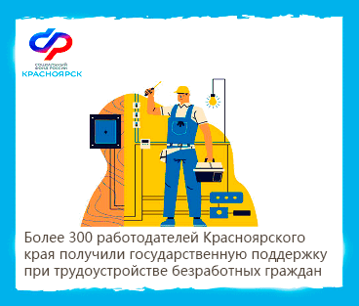

Финансовая поддержка полагается предприятиям и организациям, если они примут в штат граждан, признанных безработными и имеющих этот статус на момент трудоустройства.
Участниками государственной программы субсидирования найма могут стать официально зарегистрированные безработные граждане, в том числе из категории молодых людей в возрасте от 16 до 30 лет, включая инвалидов, детей-сирот, родителей несовершеннолетних детей; граждане Украины, прибывшие на территорию РФ в экстренном порядке; безработные граждане, уволенные в 2023 году в связи с ликвидацией организации или сокращением численности.
Для получения субсидии необходимо направить заявление через личный кабинет портала «Работа России»: https://trudvsem.ru/information-pages/support-program и указать перечень свободных вакансий. Центр занятости населения подберет подходящих кандидатов. Через месяц после трудоустройства работодателю нужно представить заявление через «Личный кабинет страхователя» в отделение Социального фонда России с указанием данных нового сотрудника.
Для получения субсидии необходимо направить заявление через личный кабинет портала «Работа России»: https://trudvsem.ru/information-pages/support-program и указать перечень свободных вакансий. Центр занятости населения подберет подходящих кандидатов. Через месяц после трудоустройства работодателю нужно представить заявление через «Личный кабинет страхователя» в отделение Социального фонда России с указанием данных нового сотрудника.

